Phân lập tế bào gốc trung mô cuống rốn và hiện tượng dương tính gene CD34
Nguyễn Văn Hạnh^{1,} Nguyễn Thanh Ngà¹, Vi Đại Lâm², Phạm Thị Hải¹
¹Viện Công nghệ Sinh học, Viện Hàn lâm Khoa học và Công nghệ Việt Nam
² Khoa Công nghệ Sinh học- Công nghệ thực phẩm, ĐH Nông Lâm Thái Nguyên
Liên lạc tác giả: hanhcnp@yahoo.com hoặc vilamcns@gmail.com
TÓM TẮT
Tế bào gốc trung mô cuống rốn hiện nay đang được quan tâm, nghiên cứu để phục vụ cho việc điều trị nhiều căn bệnh nguy hiểm như: Ung thư, vô sinh, gan, tiểu đường hay các rối loạn di truyền khác. Trong nghiên cứu này, tế bào gốc trung mô sẽ được phân lập từ cuống rốn để kích thích biệt hóa theo hướng tạo tế bào gan bằng nhiều kỹ thuật khác nhau như chuyển gene, cảm ứng biệt hóa có định hướng bằng hóa chất, dịch chiết thảo dược (kết quả không công bố). Quá trình phân lập đã thu được các tế bào cuống rốn biểu hiện các gene đặc hiệu cho tế bào gốc trung mô (SH2, SH3) và các marker khác như: c-kit, oct-4, Tra-1, NSE, nestin, enolase, marker integrin (CD29-CD51). Kiểu nhân của các tế bào không có những thay đổi về mặt hình thái, số lượng nhiễm sắc thể sau mỗi lần cấy truyền. Những tế bào gốc này cũng có kết quả dương tính với gene CD34, 1 marker của tế bào máu. Marker này biểu hiện bền vững sau hơn 20 lần cấy truyền. Điều này hoàn toàn khác so với hầu hết các báo cáo về phân lập tế bào gốc trung mô trước đó ở Việt Nam cũng như trên thế giới.
Từ khóa: Tế bào gốc trung mô, cuống rốn, phân lập, biệt hóa, marker, CD34.
GIỚI THIỆU
Tế bào gốc là nguồn gốc của tất cả các dạng tế bào có chức năng chuyên biệt trong cơ thể. Đặc trưng của tế bào gốc là khả năng biệt hóa và tự làm mới. Nhờ những khả năng này chỉ một tế bào gốc hợp tử, có thể tạo ra một cơ thể hoàn chỉnh với hàng trăm loại tế bào chuyên hóa cho tất cả các hoạt động sống. Khả năng tự làm mới là khả năng tạo ra một bản sao của chính mình trong quá trình phân chia. Nhờ vậy, số lượng tế bào gốc trong cơ thể không bị giảm sút khi tế bào gốc nguyên phân và biệt hóa. Số lượng tế bào gốc trong các mô và cơ quan trong cơ thể không nhiều, nhờ tính tự làm mới, chúng đủ khả năng cung cấp bổ xung các tế bào mới trong cả đời sống của cá thể. Khả năng biệt hóa là khả năng biến đổi thành các tế bào chuyên hóa của tế bào gốc. Các tế bào gốc khác nhau thì khả năng biệt hóa khác nhau. Tại các giai đoạn phát triển khác, cơ thể người và động vật sẽ có các quần thể tế bào gốc khác nhau như tế bào gốc phôi, tế bào gốc trưởng thành. Các tế bào gốc này có thể biệt hóa thành một số dòng tế bào hoặc hầu hết các tế bào của cơ thể.
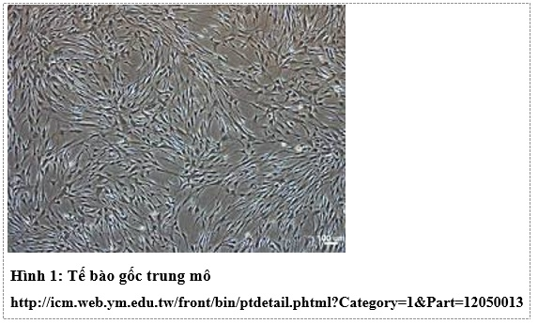
Tế bào gốc trung mô (MSCs) được phân lập đầu tiên bởi Friedenstein từ tủy xương. Hàm lượng trong tủy xương của chúng rất nhỏ (< 0.1%) tuy nhiên trong điều kiện nuôi cấy của phòng thí nghiệm, chúng có thể đạt tới số lượng hàng triệu tế bào chỉ trong vài lần cấy truyền. Chúng có dạng như các nguyên bào sợi, dạng thuôn dài, bám dính (Friedenstein AJ 1968) (Hình 1). Các tế bào này có khả năng biệt hóa thành các dạng tế bào chuyên hóa, hỗ trợ cho quá trình tạo máu. Tế bào MSC có liên qua tới nhiều quá trình như tái tạo mô, kích thích miễn dịch, kháng viêm. Tiềm năng này cho phép các MSC có thể được sử dụng cho các điều trị lâm sàng. Thực tế, các tế bào MSC trong tủy xương đã được sử dụng cho liệu pháp tế bào để điều trị một số rối loạn trong cơ thể (Hematti 2013).

Các MSC trong tủy xương có thể biệt hóa thành tế bào xương, sụn, gân, cơ, tế bào mỡ và tế bào nền hỗ trợ hình thành tế bào máu. Những loại tế bào này, sau khi tạo thành có thể được cấy ghép vào cơ thể động vật để phục hồi các tổn thương ở mô và cơ quan. Tuy nhiên, các MSC thu nhận từ tủy xương cũng có nhiều hạn chế. Bệnh nhân có cảm giác đau và có rủi ro ảnh hưởng tới trạng thái thông thường của tủy xương (Baksh 2004). Mặt khác, MSC thu nhận từ cơ thể trưởng thành và từ bào thai có nhiều điểm khác nhau. Quá trình thu nhận MSC từ cơ thể trưởng thành cũng khó khăn hơn do trong khoang tủy có nhiều tế bào mỡ vàng. Thời gian sống của các tế bào MSC từ cơ thể trưởng thành cũng ngắn hơn các MSC thu nhận từ bào thai. Thời điểm sử dụng thuận lợi các MSC của cơ thể trưởng thành là trong 5 lần cấy truyền (Tuan 2003). Những vấn đề này có thể giải quyết bằng nguồn tế bào MSC mới từ cuống rốn.
Hiện nay nhiều mô của cơ thể trưởng thành và sơ sinh, như mô mỡ (Zuk PA 2001), cơ xương (Williams JT 1999), màng hoạt dịch (De Bari C 2001), tủy răng (Gronthos S 2000), dịch ối (Ming Song Tsai 2004) và cuống rốn (Oscar K. Lee 2004). MSC từ những nguồn này có đặc điểm miễn dịch và các marker (yếu tố nhận biết) giống nhau.

PHƯƠNG PHÁP

Phương pháp phân lập tế bào
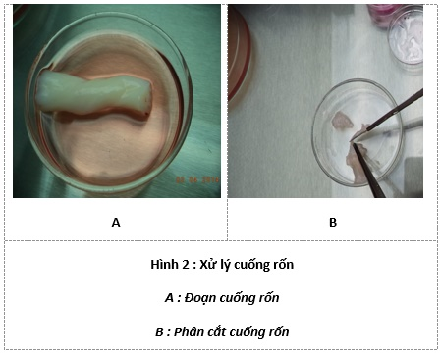
Chuẩn bị môi trường nuôi cấy: Chuẩn bị 300ml môi trường gồm: DMEM-F12 bổ sung 15% (v/v) huyết thanh thai bò (FBS), yếu tố tăng trưởng nguyên bào sợi (FGF) nồng độ 10 ng/ml, yếu tố tăng trưởng biểu bì (EGF) nồng độ 10ng/ml, Antibiotic 1%, L–glutamine 2mM, 1x isulin–transferin–selenium (IST). Lọc môi trường bằng xilanh 50ml qua màng lọc, đựng môi trường trong lọ thủy tinh 50ml. Bảo quản ở nhiệt độ 5⁰C, trong ngăn mát tủ lạnh.
Cuống rốn được thu nhận với kích thước khoảng 10-15 cm (Hình 2A). Rửa sạch bằng dung dịch đệm, sau đó cắt nhỏ (Hình 2B). Dùng panh gắp mảnh Wharton’s Jelly của cuống rốn có đường kính xấp xỉ 2mm được cấy lên bề mặt đĩa petri 4 giếng (kẹp vô trùng bằng cách hơ trên ngọn lửa đèn cồn), mỗi giếng cấy từ 4 – 5 mảnh, cho vào tủ ấm CO2 trong 2 tiếng đồng hồ để các mảnh mô bám vào bề mặt đĩa. Sau 2 tiếng, cho môi trường vào đĩa, khoảng 500ml mỗi giếng (chú ý nhẹ nhàng để các mảnh mô không bị nổi lên). Thực hiện thay môi trường 3 ngày 1 lần bằng cách hút bỏ môi trường cũ và cho môi trường mới vào (thao tác hút, bỏ phải thật nhẹ nhàng để tránh tạo bọt và nổi mảnh mô). Trong thời gian này, thực hiện thay môi trường cách 3 ngày một lần cho đến khi quan sát thấy các tế bào di cư ra rìa mảnh mô và bao phủ bề mặt đĩa nuôi cấy 80% . Lúc này trên bề mặt đĩa các tế bào sẽ tạo thành các cấu trúc như dòng chảy gọi là "confluence" , sau đó sẽ thực hiện cấy chuyền.

Phương pháp RT – PCR (Reverse Transcriptase PCR)
(Tách ARN sử dụng bộ KIT chiết tách ARN của công ty QIAGEN: RNeasy® Mini Kit.)
Các cặp primer được thiết kế để đặc hiệu với các dấu hiệu đánh dấu bề mặt tế bào gốc (TBG) hay các yếu tố phiên mã nhằm xác định biểu hiện âm tính hoặc dương tính của chúng, qua đó đánh giá đặc tính TBG của các tế bào phân lập được từ phương pháp nuôi cấy mảnh mô. Trình tự các primer này như sau:
Trình tự của mồi chạy RT - PCR
Marker | Forward primer  5’à 3’ | Reveser primer  5’à 3’
CD34 | AAAACGTGTTGCCTTGAACC | AGCCATGGAGATCAGAGGA
CD73 | CCTGCTCAGCTCTGCATAAGTA | CCCTATTTTACTGGCCAAGTGT
CD86 | TCCTGGCTGAGAGAGGAAGA | AGACTGCCCCATCCCTTAGT
CD90 | TTTGGCCCAAGTTTCTAAGG | AGATGCCATAAGCTGTGGTG
CD105 | TCCAGCACTGGTGAACTGAG | TGTCTCCCCTGCCAGTTAGT
Eras | GCAAGGTCCTGTAGGGAGAA | GCAGCTTTGAAACCCAAAAC
Oct – 1 | GCAACCCTGTTAGCTTGGTC | CTCTCCTTTGCCCTCACAAC
GATA4 | CCAGAGATTCTGCAACACGA | ATTTTGGAGTGAGGGGTCTG
HNF4a | ATGGTCAGCGTGAAC | ACTTCCTGCTTGGTG
AFP | TGCAGCCAAAGTGAAGAGGGAAGA | CATAGCGAGCAGCCCAAAGAAGAA
TAT | TGAGCAGTCTGTCCACTGCCT | ATGTGAATGAGGAGGATCTGAG
HNF3b | CACCACTACGCCTTCAACC | GGTATAGGAGGTATCTGCGG
Thành phần và chu kỳ nhiệt cho phản ứng RT – PCR
Để thực hiện phản ứng phiên mã ngược và khuếch đại đoạn cADN sau phiên mã ngược với độ nhạy và độ đặc hiệu cao, chúng tôi thực hiện kỹ thuật RT – PCR cùng lúc cho cả hai phản ứng để hạn chế sự lây nhiễm. Thành phần và chu kỳ nhiệt được trình bày sau đây:
Thành phần phản ứng RT – PCR:
Thành phần | Thể tích | Nồng độ cuối
Nước không có Rnase | 10 μl | -
dNTP mix | 1 μl | 400 μM cho mỗi dNTP
QIAGEN OneStep RT- PCR Buffer, 5x | 5 μl | 1x; 2.5 mM Mg²⁺
QIAGEN OneStep RT- PCR Enzyme Mix | 1 μl | 1 μl
Q- solution 5x | 5 μl | 1x
RNA mẫu | 1 μl | 1pg – 2pg/ phản ứng
Primer F | 1 μl | 0.6 μM
Primer R | 1 μl | 0.6 μM
Tổng thể tích | 25 μl
Chu kỳ nhiệt cho phản ứng RT- PCR:
Bước | Hoạt động | Nhiệt độ | Thời gian
1 | Phiên mã ngược | 50⁰ C | 30 phút
2 | Tiền biến tính | 95⁰ C | 15 phút
3 | Biến tính | 94⁰ C | 30 giây
4 | Bắt cặp và kéo dài | Phụ thuộc mồi | 45 giây
5 | Lặp lại bước 3 và 4 trong 30 chu kỳ
6 | Hoàn thành | 72⁰ C | 10 phút 30 giây
7 | Giữ sản phẩm | 15⁰ C

KẾT QUẢ

Phân lập tế bào cuống rốn
Quá trình phân lập tế bào cuống rốn được tiến hành 4 lần. Lần 1 sử dụng 1 mẫu cuống rốn được thu nhận trong vòng 12 tiếng, ngay sau quá trình sinh nở của thai phụ, lần 2 sử dụng các mảnh cuống rốn được lưu trữ trong trạng thái lạnh đông, lần 3 và 4 sử dụng 2 cuống rốn mới, nuôi trong điều kiện thiếu khí C0₂ (thiếu hệ đệm tự nhiên), các cuống rốn được thu nhận theo qui định của pháp luật. Các mảnh cuống rốn được rửa sạch bằng đệm PBS, loại bỏ tối đa các tế bào máu cùng tĩnh mạch và động mạch, sau đó được cắt nhỏ thành những mảnh có kích thước 1- 2 mm. Những mảnh cuống rốn này được chuyển vào nuôi trong đĩa 4 giếng với số lượng tối đa 4 mảnh/1 giếng.
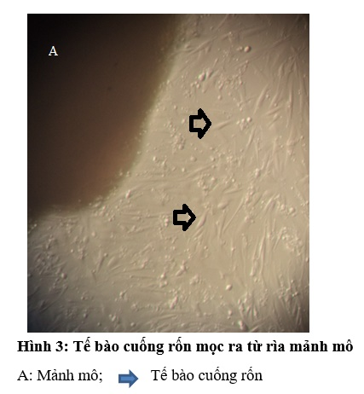
Các lần phân lập 1, 3, 4 thu được các tế bào cuống rốn ngay sau 7 ngày nuôi cấy (hình 3). Lần phân lập thứ 2 có 1 mảnh mô sống và thu được tế bào cuống rốn sau 21 ngày. Việc này gợi ý về ảnh hưởng của trạng thái mẫu tới kết quả phân lập. Những mảnh mô cuống rốn sau khi trải qua quá trình lạnh đông, giải đông tuy vẫn có thể bám dính nhưng cần nhiều thời gian hơn so với mẫu còn tươi và số lượng mảnh mô bám dính cũng ít hơn. Kích thước mảnh mô nuôi cấy cũng là yếu tố có ảnh hưởng tới quá trình phân lập. Những mảnh mô nhỏ hơn 1mm có thể cho các tế bào mọc ra chỉ sau 3-4 ngày nuôi. Tuy nhiên, do kích thước nhỏ, những mảnh mô này dễ bị mất đi trong quá trình thay môi trường.
Những mảnh mô đã bám dính thành công đều cho các tế bào có khả năng phát triển tốt, cho dù chúng đã trải qua lạnh đông hay không. Các tế bào nuôi trong điều kiện thiếu khí C0₂ không có sự ổn định từ hệ đệm C0₂ thời gian nuôi cấy ngắn, kết thúc nuôi cấy sau 3 lần cấy truyền. Sau 7 ngày, tế bào có tiềm năng sinh sản rất lớn, tăng sinh rất nhanh. Chúng phát triển tạo thành những mảng song song với những lớp cuộn xoắn và gối lên nhau tạo thành các hợp lưu (confluence). Quần thể các tế bào lúc này chưa có độ đồng nhất cao. Có thể thấy trên bề mặt nuôi ngoài các tế bào dạng nguyên bào sợi chiếm ưu thế thì còn có các tế bào ngắn hơn hoặc dạng tròn, nhỏ. Đó là các tế bào phân chia ra từ tế bào ban đầu, chúng chưa bám chắc được xuống đĩa nuôi. Khi mật độ tế bào chiếm khoảng 80% bề mặt đĩa nuôi trở lên, quá trình cấy truyền đầu tiên được tiến hành. Việc cấy truyền nhiều lần sẽ đánh giá khả năng tăng sinh và tự làm mới của tế bào gốc.

Phương pháp RT – PCR (Reverse Transcriptase PCR)
Để xác định quần thể tế bào cuống rốn thu được có chứa các MSC hay không, các tế bào cuống rốn thu nhận được sẽ được cấy truyền vài lần để tăng số lượng, đồng thời loại bỏ các tế bào không bám dính. Khi các tế bào tạo confluence ở lần cấy truyền thứ 3, tiến hành tách lấy các tế bào để thu nhận RNA tổng số và tiến hành phản ứng RT-PCR, điện di để đánh giá biểu hiện của các gene marker.
Kết quả điện di cho thấy, các tế bào cuống rốn thu được sau lần cấy truyền thứ 3 biểu hiện các marker CD73, CD90, CD105. Đây là những marker đặc trưng cho dòng tế bào gốc trung mô ở người. Các marker của các tế bào gốc phôi (oct 1, eras) và các tế bào có nguồn gốc từ trung bì và nội bì như TAT, HNF3β (biểu hiện ở tế bào gan), GATA4 (tế bào tim) cũng được phát hiện (Hình 4). Khi phơi nhiễm với DMSO 1%, những tế bào này biểu hiện marker HNF4 α (kết quả không công bố).
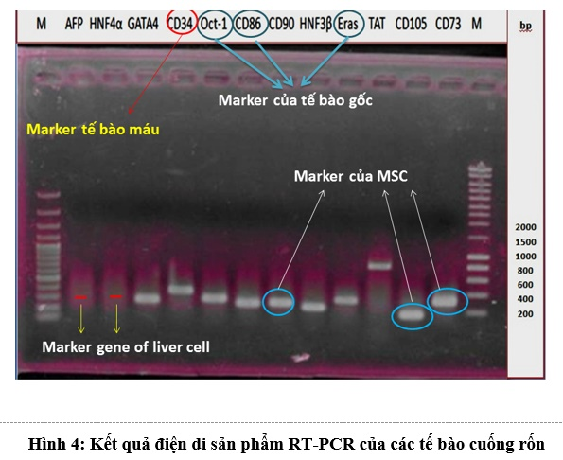
Các tế bào cuống rốn thu nhận được có hình dạng thon dài, nhọn hai đầu như nguyên bào sợi, có biểu hiện các marker đặc trưng của dòng tế bào gốc trung mô của người. Vì vậy có thể kết luận chúng là các tế bào gốc trung mô cuống rốn. Các marker HNF4α và AFP là các marker của tế bào gan chuyên hóa, có biểu hiện âm tính. Điều này cho thấy các tế bào gốc vẫn còn khả năng duy trì tính tự làm mới. Việc điện di các RNA của các tế bào gốc này biểu hiện dương tính của marker CD34 ở lần cấy truyền thứ 3. Kết quả này không giống với miêu tả của Phan Kim Ngọc và nhiều nhà khoa học khác (Phan Kim Ngọc, 2009). Điều này có thể do các tế bào máu còn sót lại sau mỗi lần cấy truyền. Để đánh giá giả thuyết này, các tế bào MSC tiếp tục được nuôi cấy tới lần cấy truyền thứ 15 và 20. Kết quả điện di RNA tổng số vẫn cho kết quả tương tự với các tế bào ở giai đoạn cấy truyền lần 3. Vì vậy giả thuyết còn sót lại tế bào máu bị loại bỏ.
Trên thực tế, Bersenev và cộng sự cũng thu được kết quả thí nghiệm về CD34 dương tính khi phân lập tế bào MSC từ mô mỡ (Bersenev, 2012). Nhóm nghiên cứu đã đưa ra 2 nhận định: 1) Các MSC từ các mô khác nhau có thể có mô hình biểu hiện gene CD34 khác nhau. 2) Tế bào MSC có thể biểu hiện CD34, nhưng tùy thuộc vào môi trường. Vậy kết quả biểu hiện dương tính marker CD34 không mâu thuẫn với các nghiên cứu trước đó mà có tính kế thừa và mở rộng thêm thông tin về loại tế bào gốc MSC quan tâm.

KẾT LUẬN
Đã phân lập thành công tế bào gốc trung mô cuống rốn người với các đặc điểm đặc trưng về hình thái tế bào, marker biểu hiện. Tế bào gốc thu được biểu hiện dương tính với marker CD34, là trường hợp không phổ biến, cần được nghiên cứu, đánh giá trân thực, khách quan trong các thí nghiệm tiếp theo.

Tài liệu tham khảo
Alireza Khoshdel, A. S. L., Masoud Soleimani, Morteza Daliri, Ali Mota and Behzad Adibi (2012). "Evaluation of Biochemical Markers in Hepatocyte like Cells Differentiated from Adipose Derivation Stem Cells." World Applied Sciences Journal 16(5): 693-698.
Baksh, D., Song, L., and Tuan, R. S. (2004). "Adult mesenchymal stem cells: Characterization, diVerentiation, and application in cell and gene therapy." Adult mesenchymal stem cells: Characterization, diVerentiation, and application in cell and gene therapy(8): 301-316.
Bersenev, A. (2012). "CD34 expression on human mesenchymal stromal cells." stem cell assay.
De Bari C, D. A. F., Tylzanowski P, Luyten FP (2001). "Multipotent mesenchymal stem cells from adult human synovial membrane." ARTHRITIS & RHEUMATISM 44(8): 1928–1942.
Friedenstein AJ, P. K., Kurolesova AI, Frolova GP (1968). "Heterotopic of bone marrow. Analysis of precursor cells for osteogenic and hematopoietic tissues." Transplantation 6(2): 230–247
Gilbert, S. F. (2006). developmental Biology. Sunderland, Sinauer Associates.
Gronthos S, M. M., Brahim J, Robey PG, Shi S (2000). "Postnatal human dental pulp stem cells (DPSCs) in vitro and in vivo " PNAS, USA 97(25): abstract.
Hee-Hoon Yoon, B.-Y. J., Young-Kwon Seo, Kye-Yong Song, Jung-Keug Park (2010). "In vitro hepatic differentiation of umbilical cord-derived mesenchymal stem cell." Process Biochemistry 45.
Hematti, P. (2013). Stem Cell Biology and Regenerative Medicine. P. D. Kursad Turksen. Life Sciences, Humana Press.
Lu, L. L., Liu, Y. J., Yang, S. G., Zhao, Q. J., Wang, X., Gong, W., Han, Z. B., Xu, Z. S., Lu, Y. X., Liu, D., and Z. Z. Chen, and Han, Z. C. (2006). "Isolation and characterization of human umbilical cord mesenchymal stem cells with hematopoiesis-supportive function and other potentials." Haematologica 91: 1017–1026.
Mather, D. J. P. (2008). "Methods in Cell Biology." stem cell 64: 102-118.
Ming‐Song Tsai, J. L. L., Yu‐Jen Chang, Shiaw‐Min Hwang (2004). "Isolation of human multipotent mesenchymal stem cells from second-trimester amniotic fluid using a novel two-stage culture protocol." Human Reproduction 19(6): 1450-1456.
Oscar K. Lee, T. K. K., Wei-Ming Chen, Kuan-Der Lee, Shie-Liang Hsieh, and Tain-Hsiung Chen (2004). "Isolation of multipotent mesenchymal stem cells from umbilical cord blood." HEMATOPOIESIS 103(5).
Peiman Hematti, A. K. (2013). Mesenchymal Stromal Cells-Biology and Clinical Applications. London, Library of Congress
Phan Kim Ngọc, P. V. P., Trương Định (2009). Công nghệ Tế bào gốc. N. G. d. V. Nam. Vietnam.
Trần Thúy, Phạm Duy Nhạc, Hoàng Bảo Châu (2005) Bài giảng y học cổ truyền tập 1, NXB Y học, tr 277-278.
Tuan, R. S., Boland, G., and Tuli, R. (2003). "Adult mesenchymal stem cells and cell-based tissue engineering." Arthritis Res(5): 32–45.
Weiss, M. L., Medicetty, S., Bledsoe, A. R., Rachakatla, R. S., Choi, M., Merchav, S., Luo, Y., Rao, M. S., Velagaleti, G., and Troyer, D. (2006). "Human umbilical cord matrix stem cells: Preliminary characterization and eVect of transplantation in a rodent model of Parkinson’s disease." Stem Cells24: 781–792.
Williams JT, S. S., Souza J, Calcutt AF, Cartledge RG (1999). "Cells isolated from adult human skeletal muscle capable of differentiating into multiple mesodermal phenotypes." Pubmed 65(1): abstract.
Zuk PA, Z. M., Mizuno H, Huang J, Futrell JW, Katz AJ et al (2001). "Multilineage cells from human adipose tissue: implications for cell-based therapies." TISSUE ENGINEERING 7(2): 211–228.

Theo http://tuaf.edu.vn/khoacnsh/bai-viet/phan-lap-te-bao-goc-trung-mo-cuong-ron-va-hien-tuong-duong-tinh-gene-cd34-13185.html

